|  |  |
| --- | --- |
| **ΕΛΛΗΝΙΚΗ ΔΗΜΟΚΡΑΤΙΑ**  **ΥΠΟΥΡΓΕΙΟ ΠΑΙΔΕΙΑΣ ΚΑΙ ΘΡΗΣΚΕΥΜΑΤΩΝ**  **------------------------------** | ΚΟΜΟΤΗΝΗ, 08-02-2021  ΑΡ. ΠΡΩΤ. 41 |
| ΠΕΡΙΦΕΡΕΙΑΚΗ Δ/ΝΣΗ Π/ΘΜΙΑΣ & Δ/ΘΜΙΑΣ ΕΚΠ/ΣΗΣ  ΑΝΑΤΟΛΙΚΗΣ ΜΑΚΕΔΟΝΙΑΣ ΚΑΙ ΘΡΑΚΗΣ  **Περιφερειακό Κέντρο Εκπαιδευτικού Σχεδιασμού**  **(ΠΕ.Κ.Ε.Σ.) ΑΜΘ**  **------------------------------**   |  |  |  | | --- | --- | --- | | Διεύθυνση | : | Τέρμα Σισμάνογλου  691 33 Κομοτηνή | | Πληροφορίες |  | Άννα Αγγελοπούλου  (Συντονίστρια Εκπαιδευτικού  Έργου ΠΕ02) | | Τηλ.    Fax   Κινητό | : | 2531083531 , 2531083516  2531083555  **6980396316** | | E-Mail  | : | pekesamth@sch.gr  annangelapoulou@gmail.com | | **ΠΡΟΣ:**  **1**. Τις Δ/ντριες και τους Δ/ντές των σχολικών μονάδων των ΔΔΕ Δράμας, Έβρου, Καβάλας, Ξάνθης, Ροδόπης  **2.**  Τις/τους εκπαιδευτικούς κλάδου ΠΕ02 των παραπάνω σχολικών μονάδων  **3.** Τις/τους εκπαιδευτικούς άλλων ειδικοτήτων που διδάσκουν το μάθημα της Ιστορίας  **ΚΟΙΝ:**  **1.**  **ΠΕ.Κ.Ε.Σ.-Α.Μ.Θ.**  **2. ΔΔΕ Δρἀμας**  **3. ΔΔΕ Έβρου**  **4. ΔΔΕ Καβάλας**  **5. ΔΔΕ Ξάνθης**  **6. ΔΔΕ Ροδόπης** |

**ΘΕΜΑ:**  **“Διακόσια Χρόνια από την Ελληνική Επανάσταση (1821-2021): Μνήμες και “εικόνες” από το παρελθόν υπό το πρίσμα του παρόντος και με το βλέμμα στο μέλλον”**. **Πρόσκληση** για δήλωση συμμετοχής σε εκπαιδευτική δράση στο πλαίσιο των Φιλολογικών Μαθημάτων (Νέα Ελληνική Γλώσσα, Λογοτεχνία, Ιστορία)

**ΣΧΕΤ: «18η /04-02-2021 πράξη της Ολομέλειας του ΠΕ.Κ.Ε.Σ. ΑΜΘ»**

Αγαπητές και αγαπητοί συνάδελφοι,

Κατόπιν έγκρισης της Ολομέλειας του ΠΕ.Κ.Ε.Σ. ΑΜΘ και με αφορμή τον εορτασμό της επετείου των 200 χρόνων από την Ελληνική Επανάσταση, σχεδιάσαμε και προτείνουμε ένα εκπαιδευτικό πρόγραμμα με τίτλο **“Διακόσια Χρόνια από την Ελληνική Επανάσταση (1821-2021): Μνήμες και “εικόνες” από το παρελθόν υπό το πρίσμα του παρόντος και με το βλέμμα στο μέλλον”** και σας **καλούμε** να **δηλώσετε συμμετοχή,** για να πραγματοποιήσετε με τις μαθήτριες και τους μαθητές σας μία δράση, που θα έχει θέμα σχετικό με την Ελληνική Επανάσταση και τον αγώνα των Ελλήνων για την Ανεξαρτησία.

Προτείνουμε να εντάξετε και να πραγματοποιήσετε τη δράση στο πλαίσιο κάποιου από τα μαθήματα που διδάσκετε (κυρίως των μαθημάτων της Ιστορίας, Νεοελληνικής Γλώσσας και Λογοτεχνίας). Η επιλογή του θέματος και του περιεχομένου της δράσης είναι ελεύθερη και μπορεί να γίνει σύμφωνα με τα ενδιαφέροντα και τις προτιμήσεις των εκπαιδευτικών και των μαθητών/τριών τους. Το αποτέλεσμα της δράσης (π.χ. εργασίες μαθητών) σχεδιάζεται να παρουσιασθεί από τους εκπαιδευτικούς και ομάδες μαθητών τους τον Μάιο σε Τηλε-Διάσκεψη (μέσω της ψηφιακής πλατφόρμας Webex).

Oι εκπαιδευτικοί που επιθυμούν πρέπει να **δηλώσουν συμμετοχή** ως τις **07/03/2021.**

Oι συμμετέχουσες/ντες εκπαιδευτικοί και οι μαθήτριες/τές τους θα λάβουν βεβαίωση συμμετοχής και εισήγησης στην προγραμματιζόμενη ημερίδα παρουσίασης.

**Προτεινόμενες Ενδεικτικές Γενικές Θεματικές**

-Σημαντικά γεγονότα και όψεις του στρατιωτικού, πολιτικού, οικονομικού, κοινωνικού, πνευματικού βίου κατά την περίοδο του επαναστατικού αγώνα.

-Kείμενα και έντυπα του Νεοελληνικού Διαφωτισμού-Eπαναστατικά Κείμενα και Προκηρύξεις-Τα Συντάγματα του Αγώνα.

-Το κίνημα του Φιλελληνισμού. Φιλέλληνες.

-Πρόσωπα της Επανάστασης. Λόγιοι, πολεμιστές, πολιτικοί, κληρικοί.

-O ρόλος των γυναικών στον επαναστατικό αγώνα. Οι γυναίκες της Επανάστασης.

**-H Ανατολική Μακεδονία και Θράκη στην Ελληνική Επανάσταση.**

-“Εικόνες” της Eπανάστασης στη Λογοτεχνία. Λογοτεχνικά Κείμενα σύγχρονα με την περίοδο της Επανάστασης (π.χ. Σολωμός, Κάλβος κ.ά.) και Λογοτεχνικά Κείμενα μεταγενέστερα (π.χ. Αρ. Βαλαωρίτσης, Κ. Καρυωτάκης κ.ά), Ξένοι Λογοτέχνες για την Ελληνική Επανάσταση (π.χ. Ουγκό, Πούσκιν, κ.ά.), Δημοτικά Τραγούδια, Απομνημονεύματα.

-Η απήχηση της Επανάστασης στις Eικαστικές Τέχνες (Ζωγραφική, Γλυπτική). Έργα ξένων και Ελλήνων καλλιτεχνών που απεικόνισαν όψεις από την Ελληνική Επανάσταση.

-Eλληνική Επανάσταση και Μουσική. Νεότερα ελληνικά τραγούδια με θέματα από την Ελληνική Επανάσταση.

-Eλληνική Επανάσταση και κινηματογράφος. Ταινίες του ελληνικού κινηματογράφου με θέμα την Επανάσταση.-Eλληνική Επανάσταση και Θέατρο.

-Διαδικτυακή περιήγηση στα εκθέματα Μουσείων και Πινακοθηκών με θέμα την Επανάσταση (π.χ. Μπενάκειο Μουσείο, Εθνική Πινακοθήκη κ.ά).

**Επισήμανση:** Οι παραπάνω προτεινόμενες γενικές θεματικές είναι **ενδεικτικές**. Οι εκπαιδευτικοί που θα δηλώσουν συμμετοχή, **μπορούν να επιλέξουν όποιο θέμα επιθυμούν**.

Μετά την υποβολή των δηλώσεων συμμετοχής, θα είμαστε στη διάθεσή σας, για να συνεργαστούμε και να υποστηρίξουμε το σχεδιασμό και την πραγματοποίηση της δράσης σας, καθώς και να διευκρινίσουμε λεπτομέρειες σχετικά με την οργάνωση και διεξαγωγή της προγραμματιζόμενης παρουσίασης του αποτελέσματος της δράσης.

Μπορείτε να δηλώσετε συμμετοχή με τη συμπλήρωση των στοιχείων σας στην επισυναπτόμενη φόρμα και την αποστολή της στο email [annangelapoulou@gmail.com](mailto:annangelapoulou@gmail.com)

**ή εναλλακτικ**ά συμπληρώνοντας τη φόρμα στο

<https://docs.google.com/forms/d/1aqYzyyLBawEXpljKq013RG38OWMteaOEHyZmnaLLFlE/edit?usp=sharing>

Οι Συντονίστριες Εκπαιδευτικού Έργου ΠΕ02

Άννα Αγγελοπούλου, Mαρία Ζωγραφάκη, Κατερίνα Σαμαρά

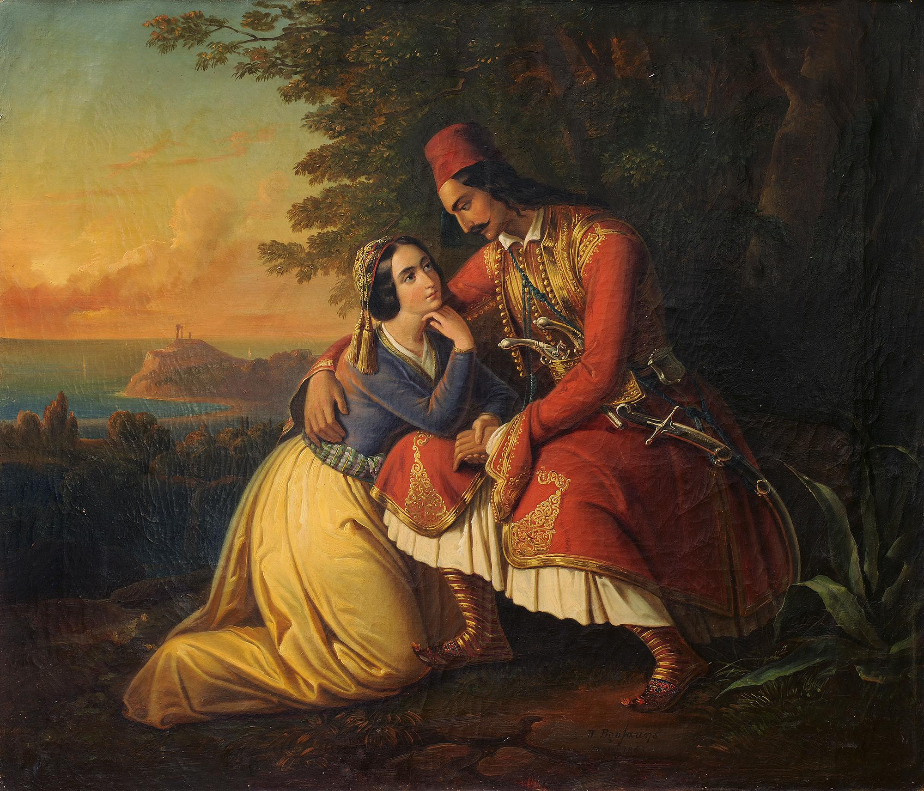

Θεόδωρος Βρυζάκης, *Ο αποχαιρετισμός στο Σούνιο*, 1863. Εθνική Πινακοθήκη.

|  |
| --- |
| **ΕΛΛΗΝΙΚΗ ΔΗΜΟΚΡΑΤΙΑ**  **ΥΠΟΥΡΓΕΙΟ ΠΑΙΔΕΙΑΣ ΚΑΙ ΘΡΗΣΚΕΥΜΑΤΩΝ**  **------------------------------** |
| ΠΕΡΙΦΕΡΕΙΑΚΗ Δ/ΝΣΗ Π/ΘΜΙΑΣ & Δ/ΘΜΙΑΣ ΕΚΠ/ΣΗΣ  ΑΝΑΤΟΛΙΚΗΣ ΜΑΚΕΔΟΝΙΑΣ ΚΑΙ ΘΡΑΚΗΣ  **Περιφερειακό Κέντρο Εκπαιδευτικού Σχεδιασμού**  **(ΠΕ.Κ.Ε.Σ.) ΑΜΘ**  **----------------------------** |

**Θέμα**:“ΔιακόσιαΧρόνια από την Ελληνική Επανάσταση (1821-2021): Μνήμες και “εικόνες” από το παρελθόν υπό το πρίσμα του παρόντος και με το βλέμμα στο μέλλον”. Πρόγραμμα Εκπαιδευτικών Δράσεων στο πλαίσιο των Φιλολογικών Μαθημάτων (Πρ.18/3-2-2021).

|  |  |
| --- | --- |
| Διοργανωτής | ΠΕΚΕΣ ΑΜΘ δια των ΣΣΕ ΠΕ02 |
| Επιμορφωτές-Yπεύθυνοι Προγράμματος | Άννα Αγγελοπούλου, Μαρία Ζωγραφάκη, Κατερίνα Σαμαρά |
| Δραστ Εκπαιδευτική Δραστηριότητα | “Διακόσια Χρόνια από την Ελληνική Επανάσταση (1821-2021): Μνήμες και “εικόνες” από το παρελθόν υπό το πρίσμα του παρόντος και με το βλέμμα στο μέλλον”. Πρόγραμμα Εκπαιδευτικών Δράσεων στο πλαίσιο των Φιλολογικών Μαθημάτων |
| Αντικ Αντικείμενο Δραστηριότητας | Πρoτείνεται η πραγματοποίηση εκπαιδευτικών δράσεων με θέματα από την Ελληνική Επανάσταση. Οι δραστηριότητες θα ενταχθούν στο πλαίσιο των φιλολογικών μαθημάτων (κυρίως Ιστορία, Λογοτεχνία, Νεοελληνική Γλώσσα) και η πραγματοποίησή τους θα στηρίζεται στις αρχές της βιωματικής και διερευνητικής-ανακαλυπτικής μάθησης. Σχεδιάζεται να ακολουθήσει η παρουσίαση του αποτελέσματος από τις ομάδες των εκπαιδευτικών και των μαθητών τους. |
| ΣυμμεΣυμμετέχοντες-συμμετέχουσες (κατόπιν δήλωσης συμμετοχής)  Η συμμετοχή είναι προαιρετική | -Εκπαιδευτικοί κλάδου ΠΕ02 στο Γυμνάσιο, ΓΕΛ και ΕΠΑΛ με ομάδες μαθητών/τριών που θα εμπλακούν στην πραγματοποίηση των δραστηριοτήτων.  -Eκπαιδευτικοί άλλων ειδικοτήτων που διδάσκουν το μάθημα της Ιστορίας στο Γυμνάσιο με ομάδες μαθητών/τριών που θα εμπλακούν στην πραγματοποίηση των δραστηριοτήτων. |
| Στ Στόχοι της δραστηριότητας | -Η προτροπή και παιδαγωγική-επιστημονική υποστήριξη των εμπλεκόμενων εκπαιδευτικών για την πραγματοποίηση διαθεματικών και δημιουργικών δραστηριοτήτων σύμφωνα με τις αρχές της βιωματικής και διερευνητικής- ανακαλυπτικής μάθησης, που θα ενεργοποιούν το ενδιαφέρον των μαθητών/τριών για ένα σημαντικό γεγονός της Νεοελληνικής Ιστορίας και τα αποτελέσματά του.  - H μελέτη της απήχησης και απεικόνισης των ιστορικών γεγονότων στη λογοτεχνία και τις τέχνες.  -H αξιοποίηση και η εφαρμογή ποικίλων και εναλλακτικών πρακτικών, τεχνικών και εργαλείων στην εκπαιδευτική διαδικασία.  -Η συνεργασία και η αλληλεπίδραση για τη δημιουργία εκπαιδευτικού έργου.  -O αναστοχασμός και η κριτική προσέγγιση της Ελληνικής Επανάστασης υπό το πρίσμα του παρόντος και με την προοπτική του μέλλοντος.  -Η ανάληψη πρωτοβουλιών από τις/τους εκπαιδευτικούς και η προβολή καινοτόμων πρακτικών με σκοπό την ανατροφοδότηση και βελτίωση. |
| Εκπαιδευτική τεχνική | Αξιοποίηση ποικίλων τεχνικών. |
| Ημερομηνία /Ώρα / Τόπος | Φεβρουάριος-Μάιος 2021. Προγραμματίζεται να διεξαχθούν μέσω WEBEX MEETING υποστηρικτικές δραστηριότητες από τις ΣΣΕ και η παρουσίαση του αποτελέσματος από τις συμμετέχουσες ομάδες (εκπαιδευτικούς-μαθητές). |

Οι ΣΣΕ ΠΕ02

Άννα Αγγελοπούλου, Μαρία Ζωγραφάκη, Κατερίνα Σαμαρά